Министерство образования и молодежной политики Свердловской области



ГАПОУ СО «Екатеринбургский колледж транспортного строительства»

Отчёт по «**практическая работа №3**»

Выполнил: Шаипов М.

Группа: ПР-33

Преподаватель: Гариев Д.О.

2025

Оглавление

2 Создать каталог (рабочий каталог) и назвать его своей фамилией

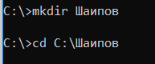

3. Внутри каталога создать структуру:

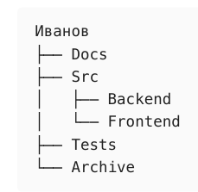

Сохранить структуру каталогов в файл Иванов\Docs\structure.txt

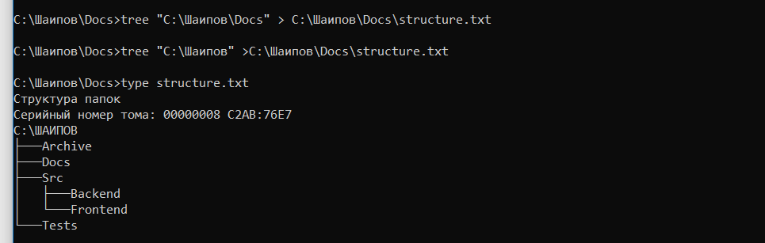

4В папке Docs создать файл readme.txt c текстом командной строкой

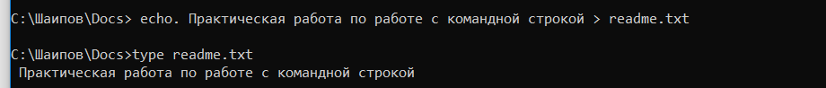

5В папке Backend создать 3 файла:

server1.log

server2.log

server3.log

Заполнить файлы различными данными

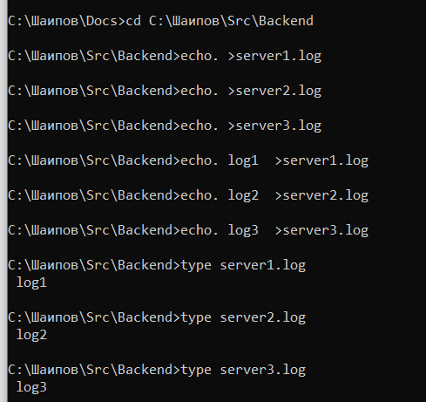

6 В папке Frontend создать файлы:

Index. Html с содржимыфм: “<h1>Hello, world</h1>”

style.css с содержимым: body { background: lightgray; }

app.js с содержимым: console.log("cmd test");

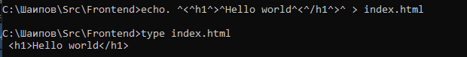

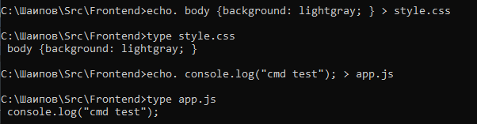

7В папке Tests создайте 5 файлов: test1.txt ... test5.txt c произвольными разными данными

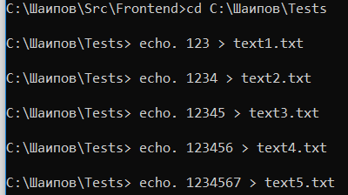

8Создайте файл в files.txt в каталоге Backend и запишите туда список всех файлов которые содержатся в этой папке.

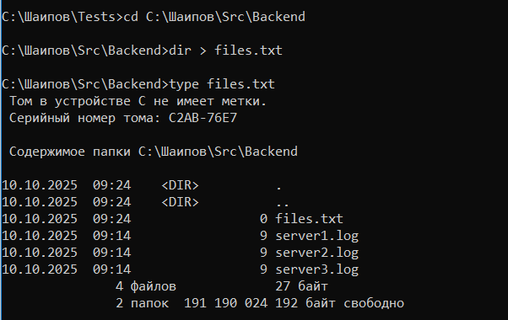

9 Выведите список файлов по маске *.txt по всей рабочей папке

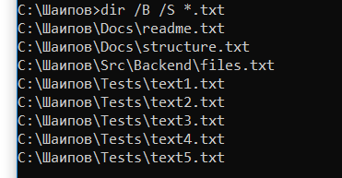

10Отфильтруйте только имена файлов с расширением .log

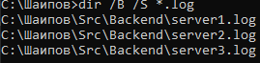

11 Скопируйте все .log файлы из Backend в папку Docs

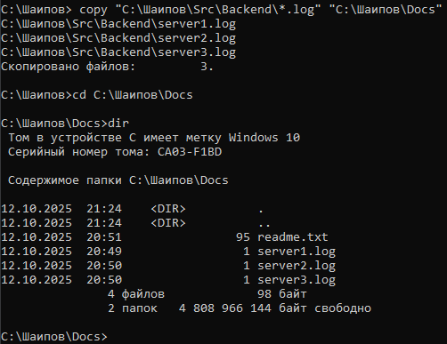

12 Переместите файлы style.css и app.js в папку Frontend\assets (создав предварительно эту папку)

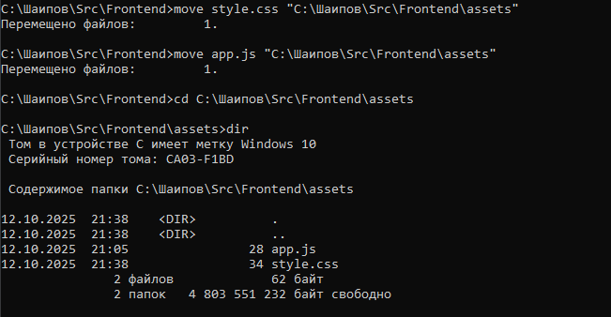

13-14 Переименуйте файл test5.txt в final_test.txt

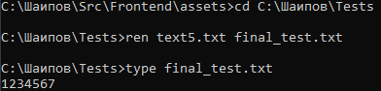

15

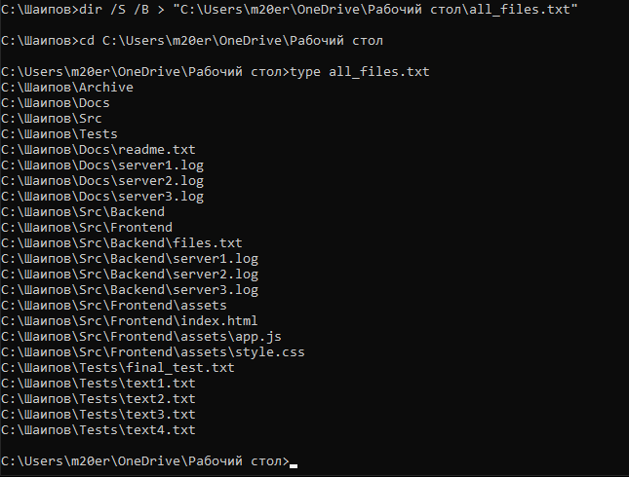

16

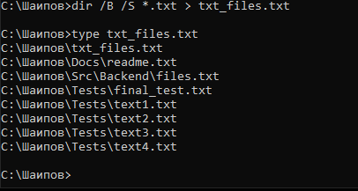

17

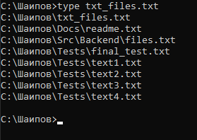

18

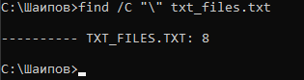

19

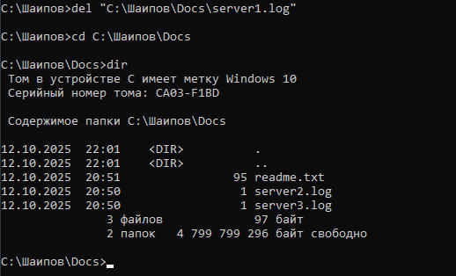

20

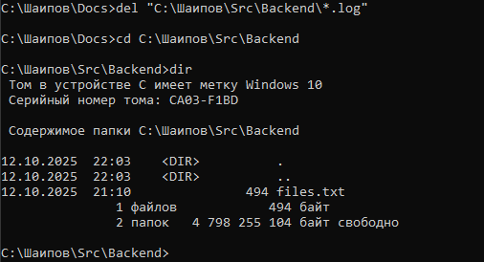

21

